Fispal Tecnologia 2019 Já conta com
Mais de 60 novos expositores

Procura pela feira está diretamente ligado à qualificação do público participante e, também, ao otimismo da indústria de alimentos e bebidas, que deve crescer até 4% neste ano

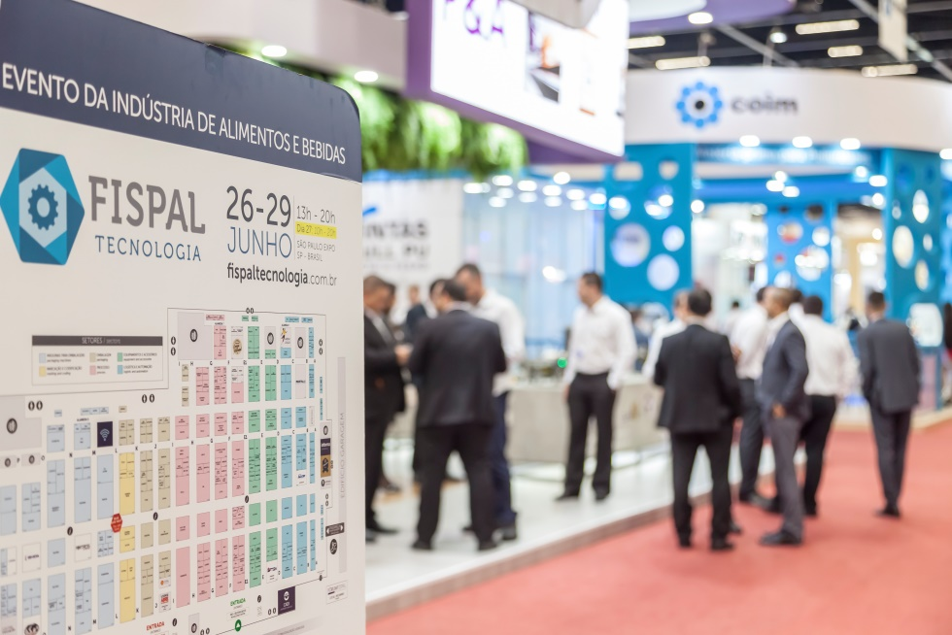
A quatro meses de sua abertura, a organização da Fispal Tecnologia, maior encontro para as indústrias de alimentos e bebidas da América Latina, registra a entrada de 61 novas empresas expositoras. O evento, que é uma iniciativa da Informa Exhibitions, ocorre entre os dias 25 e 28 de junho e deve reunir 40 mil pessoas e mais de 400 expositores no pavilhão do São Paulo Expo.
De acordo com Clélia Iwaki, diretora da Fispal Tecnologia, esse resultado está atrelado a constante qualificação do público. “A participação de visitantes que ocupam cargos de decisão chegou, no ano passado, a 72% do público total do evento. Nossa expectativa para 2019 é chegar a 75%”, comenta.
Outro fator que impulsionou o interesse de novos expositores é o momento favorável da indústria de alimentos e bebidas. Segundo dados divulgados pela ABIA, a Associação Brasileira da Indústria de Alimentos, em 2018, o faturamento do setor evoluiu 2,08%, atingindo R$ 656 bilhões. Para 2019, a expectativa é ainda mais positiva e indica que o setor de alimentação cresça de 3 a 4%.

Palavra do Expositor
Para Suelen Campos, Coordenadora de Marketing da Endress+Hauser, empresa especializada em fornecimento de sensores, instrumentos, sistemas e serviços, a Fispal Tecnologia é muito bem reconhecida em toda a América Latina. “Isso reforçou o nosso interesse na participação. Estamos em um mercado competitivo e a presença da marca será fundamental para apresentar nosso portfolio e expertise na indústria”, analisa.
Suelen explica que apesar de a empresa participar pela primeira vez como expositora, os profissionais da Endress+Hauser estiveram presentes em edições anteriores para realizar pesquisa de mercado, analisar a concorrência e fazer contatos. “Sempre tivemos boas referências do evento. Além disso, o conteúdo digital que aborda tópicos diversificados do segmento, além das informações veiculadas na imprensa sobre o evento e forte presença da consultoria de vendas foram fatores decisivos para decidir inserir nossa empresa como expositor”, analisa.
Na 35ª edição da Fispal Tecnologia, a empresa destacará o “One Story Exhibition”, uma plataforma móvel com foco em apresentar as inovações da Endress+Hauser para apoiar seus clientes em melhoria de processos, através de produtos, serviços e soluções. Também mostrará suas inovações em instrumentação de campo , partindo da utilização de informação gerada por uma plataforma inovadora de diagnóstico – O Heartbeat Technolgy ®, serviço de calibração móvel, uma vasta seleção de interfaces e módulos de conectividade, assim como analisadores de processo, prontos para conectar dados com o laboratório, são apenas alguns exemplos das soluções que serão apresentadas na Fispal.
Outra empresa que estará a primeira vez como expositora no evento é a Advantech, desenvolvedora e fornecedora de software para a indústria. Segundo Guilherme Torres, Gerente de Contas da Advantech, a indústria de alimentos e bebidas está em constante expansão tecnológica e a Advantech tem muito para contribuir com este avanço.
“Vamos mostrar soluções inteligentes que agregam valor ao cliente final. Em 2018, participamos do Fórum Fispal de Tecnologia com uma palestra focada na divulgação dos cases de sucesso já obtidos por nós, baseados nos conceitos de IIoT e Indústria 4.0, sendo estes nossos pilares no desenvolvimento”, explica.
De acordo com Torres, a Advantech tem como expectativa principal ampliar seu networking no mercado de alimentos e bebidas, através da demonstração física de soluções em seu stand. Nesta edição a empresa traz algumas soluções como: sistemas de gerenciamento de eficiência operacional, controle de monitoramento preditivo de máquinas, entre outras.
Plataforma de conteúdo
Além da exibição dos principais lançamentos e inovações para a indústria de alimentos e bebidas, a 35ª edição da Fispal Tecnologia conta, ainda, com atrações desenvolvidas com o objetivo de proporcionar conhecimento ao público visitante. Entre elas vale destacar a Arena FispalTec, plataforma de conteúdo com capacidade para receber mais de 600 pessoas. Nela ocorrerão painéis, palestras e debates com temas relevantes para o momento atual da indústria de alimentos e bebidas.
O grande destaque da programação da Arena fica por conta do já consagrado Fórum Fispal Tecnologia, que terá a participação do economista Ricardo Amorim como Keynote Speaker. Presidentes e diretores de entidades como a ABIA e ABIR (Associação Brasileira de Indústria de Refrigerantes) e de grandes empresas, como Nestlé, Heineken, Wickbold, Danone, Ambev, Bunge, entre outras, também marcam presença. Os ingressos do Fórum já estão à venda. Confira aqui:
Outros cursos e palestras já estão confirmados na Arena FispalTec. O TecnoDrink estreia na programação com conteúdo focado na indústria de bebidas. O evento serve como aquecimento para o salão bienal, que acontecerá em 2020 paralelamente à Fispal Tecnologia. O Fórum de Embalagens, o Fórum de Marketing Digital, e demais eventos apresentados por entidades e associações parceiras também serão realizados na plataforma de conteúdo.
Consultorias
A Fispal Tecnolgia também contará com atrações que oferecem consultoria para os visitantes, como a Opção Vegana, o Lounge da Inovação, Cafezinho com Tecnologia e a Arena da Cerveja Artesanal. Mais informações e o formulário de inscrição estão no site oficial da feira: www.fispaltecnologia.com.br
Credenciamento Para a Feira
O credenciamento para a 35ª edição da Fispal Tecnologia já está aberto e é exclusivo para profissionais da indústria de alimentos e bebidas. Para realizar o cadastro, basta clicar na aba Inscreva-se no site. A plataforma é simples, intuitiva e oferece a opção de inscrição via login social do Facebook e LinkedIn. Para retirar a credencial, o participante deverá informar o número do CPF nos totens de autoatendimento na entrada do pavilhão.

Sobre a Fispal
A marca Fispal, que começou como um encontro de engenheiros chamado Feira de Insumos para Alimentos, no Palácio de Convenções do Anhembi, hoje representa o maior encontro do setor na América Latina. Em 2001, com o objetivo de atender a indústria de alimentos e bebidas e o setor de alimentação fora do lar, a Fispal se segmentou em duas feiras: Fispal Tecnologia – Feira Internacional de Tecnologia para as indústrias de alimentos e Bebidas e a Fispal Food Service: Feira internacional de produtos e serviços para alimentação fora do lar. A marca ainda agregou a Fispal Sorvetes – Feira de Tecnologia para a Indústria de Sorveteria Profissional e a Fispal Café: Feira de negócios par ao setor Cafeeiro.
As feiras, que hoje acompanham as mudanças e a evolução do mercado no Brasil e no mundo, são marcadas pelo lançamento de novas tecnologias, produtos, profissionalização de mão de obra e pela expansão para novos mercados. Atualmente, a marca Fispal é composta de feiras que atendem toda a cadeia de alimentos e bebidas, desde a matéria-prima, passando por máquinas, equipamentos e processos, chegando até o setor de alimentação fora do lar.
Saiba mais em: www.fispal.com.br

Sobre a Informa Exhibitions
A Informa Exhibitions cria comunidades e conecta pessoas e marcas em todo o mundo e, aliando as entregas de suas feiras com uma nova estratégia digital, gera oportunidades e relacionamentos 365 dias por ano. Com escritórios em São Paulo (sede), Rio de Janeiro e Curitiba e cerca de 300 profissionais, a empresa conta em seu portfólio com marcas como Agrishow, Hospitalar, Fispal Tecnologia, Fispal Food Service, ForMóbile, Futurecom, ABF Franchising Expo, FuturePrint, Feimec, Expomafe, Plástico Brasil, High Design Home & Office Expo, Intermodal, entre outros, totalizando 17 eventos setoriais. No mundo, atua em 150 escritórios em 57 países e é líder em inteligência de negócios, publicações acadêmicas, conhecimento e eventos, com capital aberto e papéis negociados na bolsa de Londres.
http://www.informaexhibitions.com.br/

Informações para a Imprensa:

SD&PRESS Consultoria
(11) 3876-4070; www.sdpress.com.br; @sdpress; facebook.com\sdpress
Caroline Correa | caroline.correa@sdpress.com.br
Priscila Fabi | priscila.fabi@sdpress.com.br
aline Feltrin | aline.feltrin@sdpress.com.br
 | Fevereiro, 2019

